แบบจำลองโดมปะการังเทียมรูปทรง Hyperbolic Paraboloid และโครงสร้าง Gyroid ที่มี ทรงกลมภายใน เพื่อชะลอคลื่นและฟื้นฟูระบบนิเวศทางทะเล
Artificial CorahReef Dome Model in the Form of a Hyperbolic Paraboloid and a Gyroid Structure with an Internal Sphere for Wave Attenuation and Marine Ecosystem Restoration
ณัฏฐ์ธนกร รุ่งโรจน์ธีระ วิยะดา สุวรรณชาตรี และ ปิ่นชีวัน บุญครอบ*
ที่ปรึกษา สนฤดี ศรีสวัสดิ์
โรงเรียนวิทยาศาสตร์จุฬาภรณราชวิทยาลัย เพชรบุรี, ตำบลเขาใหญ่, อำเภอชะอำ, จังหวัดเพชรบุรี 76120, ประเทศไทย
*E-mail: 64pincheewan.boo@pccphet.ac.th

บทคัดย่อ

คลื่นเป็นปัจจัยสำคัญที่เร่งการกัดเซาะชายฝั่งร่วมกับลม ปริมาณตะกอนริมชายฝั่ง และระดับน้ำทะเล ที่สูงขึ้น ปัจจัยเหล่านี้ส่งผลกระทบต่อระบบนิเวศชายฝั่ง ดังนั้นคณะผู้จัดทำจึงประยุกต์แนวคิดคณิตศาสตร์เชิง พารามิเตอร์ในการออกแบบโดมปะการังเทียมที่สามารถควบคุมรูปทรง ความหนา และความพรุนผ่านตัวแปร สำคัญ โครงสร้างที่ใช้ประกอบด้วย Hyperbolic Paraboloid ซึ่งมีความแข็งแรง กระจายน้ำหนักดี และช่วย เบี่ยงทิศทางรวมถึงกระจายแรงปะทะของคลื่นแทนด้วยการหมุนพิกัดรอบแกนได้สมการ ส่วนโครงสร้าง Gyroid ซึ่งมีความแข็งแรงเชิงโครงสร้าง รูปแบบสมมาตร และความพรุนเหมาะสมต่อการ ไหลเวียนของน้ำและการอยู่อาศัยของสิ่งมีชีวิต แทนด้วยสมการ แบบจำลองโดมทั้งสองชนิดพัฒนาจากสมการเชิงพารามิเตอร์ของ Hyperbolic Paraboloid และ Gyroid ที่มีทรงกลมภายใน จากนั้นจึงทดสอบประสิทธิภาพการชะลอคลื่นด้วยโปรแกรม SolidWorks และแบบจำลอง สภาวะทางทะเล โดยทดลองในระดับความสูงของน้ำและระยะห่างจากเครื่องกำเนิดคลื่นที่แตกต่างกัน จากการ ทดสอบพบว่าโครงสร้าง Gyroid มีประสิทธิภาพในการลดความเร็วของคลื่นที่ความสูงต่ำได้ดีกว่า โครงสร้าง Hyperbolic Paraboloid โดยลดลงเฉลี่ยร้อยละ 82–94 เมื่อระดับน้ำสูงขึ้น Gyroid ยังคงความสามารถในการ ลดความเร็วคลื่นได้ดี ในขณะที่ Hyperbolic Paraboloid มีประสิทธิภาพสูงขึ้นอย่างเห็นได้ชัด อย่างไรก็ตาม ในระยะมากกว่า 100 cm ทั้งสองโครงสร้างสามารถลดพลังงานคลื่นได้ร้อยละ 100 ซึ่งชี้ให้เห็นว่า Hyperbolic Paraboloid เหมาะสำหรับการเบี่ยงทิศทางคลื่นในระยะไกล ส่วน Gyroid เหมาะสำหรับการลดแรงกระแทก และพลังงานคลื่นในระยะประชิดก่อนถึงชายฝั่ง

คำสำคัญ : โดมปะการังเทียม Hyperbolic Paraboloid Gyroid

1. บทนํา
ประเทศไทยมีแนวชายฝงทะเลยาวกวา 2,800 กิโลเมตร แตในชวงหลายปที่ผานมา แนวชายฝงเหลานี้กลับเผชิญกับปญหาการกัดเซาะอยางตอเนื่อง พื้นที่บางสวนคอยๆหาย ไปพรอมกับการเพิ่มขึ้นของระดับนํ้าทะเลและความรุนแรงของคลื่นทะเลที่เคลื่อนที่เขาหา ชายฝงอยางรุนแรง ปรากฏการณนี้ไมไดทําลายแคสิ่งปลูกสรางริมชายฝงเทานั้นหากแตยังคุกคาม ทรัพยากรธรรมชาติที่มีความสําคัญยิ่ง เชน ปาชายเลน แนวปะการังและระบบนิเวศ ชายฝงอื่นๆความเสียหายที่เกิดขึ้นไมเพียงสะทอนผานตัวเลขของพื้นที่ที่หายไป หากแต สะทอนอยูในชีวิตของประชาชนที่ตองสูญเสีย บานเรือน บางชุมชนมากกวารอยครัว เรือนตองอพยพออกจากพื้นที่อยางหลีกเลี่ยงไมไดเพื่อหนีภัยจากคลื่นลมทะเลและนํ้า ทะเลที่กัดเชาะเขามาใกลตัวมากขึ้นทุกป วิวทิวทัศนซึ่งเคยเปนแหลงทองเที่ยวและวิถี ชีวิตของผูคนคอยๆหายไปภายใตมาตรการปองกันชั่วคราว เชน กําแพงกันคลื่นและ แนวกันคลื่นที่แมจะใหผลในระยะสั้นแตกลับทิ้งผลกระทบเชิงลบในระยะยาว การแก ปญหานี้ยังตองใชทรัพยากรจํานวนมาก ทั้งงบประมาณในการชอมแซมสิ่งปลูกสรางที่ เสียหาย และคาใชจายทางสังคมที่ตองรับมือกับการยายถิ่นฐานของชุมชนชายฝง ปญหาการกัดเซาะชายฝงไมใชเพียงเรื่องของภูมิประเทศหรือธรรมชาติ แตคือความ ทาทายระดับโลกที่กําลังสงผลกระทบตอความมั่นคงทางสิ่งแวดลอมและความเปนอยู ของประชากรในพื้นที่ชายทะเลทั่วโลก ในขณะเดียวกัน ปะการังซึ่งเปนสวนสําคัญของ ระบบนิเวศใตทะเลและชวยลดแรงปะทะของคลื่นก็เริ่มไดรับความเสียหายมากขึ้น จาก ขอมูลในป 2567 พบวามีการฟอกขาวของปะการังนํ้าตื้นมากถึง 80% โดยเฉพาะใน พื้นที่ที่มีนํ้าตื้นและอุณหภูมิสูง ปญหานี้ไมไดเกิดขึ้นแคในไทยแตยังเกิดขึ้นในหลาย ประเทศทั่วโลก เพื่อชวยฟนฟูระบบนิเวศและลดปญหาการกัดเชาะ หลายพื้นที่จึงเริ่ม สรางปะการังเทียมซึ่งเปนโครงสรางที่เลียนแบบหนาที่ของปะการังจริงชวยใหสัตวทะเล กลับมามีที่อยูอาศัยและลดแรงกระแทกของคลื่น โครงสรางบางแบบอาจมีความชับ ซอน ติดตั้งยาก หรือไมแข็งแรงพอ ผูจัดทําจึงมีแนวคิดในการใชโครงสราง Hyperbolic Paraboloid ซึ่งมีลักษณะคลายอานมา โครงสรางรูปแบบนี้มีขอดีคือแข็งแรง นํ้าหนัก เบา กระจายนํ้าหนักไดดี มีชองสําหรับใหของไหลไหลผานไดอยางมีประสิทธิภาพ และ โครงสราง Gyroid ที่มีทรงกลมภายใน ซึ่งมีลักษณะประกอบดวย โพรงภายในที่เชื่อม ตอกัน มีรูพรุนที่ซับซอน กระจายแรงไดรอบทิศทาง ทําใหเกิดการหมุนวนของกระแส นํ้าบริเวณชองวางภายในของโครงสราง เอื้อตอการไหลของคลื่นและชวยลดพลังงาน ของคลื่น มีชองวางเหมาะกับการเปนที่อยูอาศัยของสัตวทะเล โดยโครงสรางทั้งสอง สามารถนํามาพัฒนาโครงสรางของโดมปะการังเทียมเพื่อชวยชะลอความแรงของคลื่น ลดปญหาการกัดเซาะชายฝงและชวยฟนฟูระบบนิเวศใตทะเลไปพรอมกัน โดยมุงหวัง ใหเกิดการใชประโยชนจริงในอนาคตและชวยแกปญหาไดอยางยั่งยืน

2. วิธีดำเนินการ
2.1 ศึกษาขอมูลเพื่อนําไปใชในการสรางแบบจําลอง
โดยศึกษาขอมูลของโครงสรางปะการังเทียมในปจจุบัน ศึกษาโครงสราง Hyperbolic paraboloid โครงสราง Gyroid และโครงสรางของทรงกลม ที่นํามา ประยุกตใชเปนโครงสรางโดมปะการังเทียม
2.2 สรางแบบจําลองทางคณิตศาสตร ศึกษาตัวแปรทั้งหมดในสมการ Hyperbolic Paraboloid
ใชเมทริกซหมุนรอบแกน x ดวยมุม และแกน z ดวยมุม คํานวณพิกัดใหมได้
ศึกษาตัวแปรทั้งหมดในสมการ Gyroid ที่มีทรงกลมภายใน ใช Lemma : สําหรับฟงกชันตอเนื่องจริง

จึงไดสมการดังนี้
2.3 ออกแบบแบบจําลอง
นําสมการโครงสราง Hyperbolic paraboloid และสมการโครงสราง Gyroid ที่มีทรงกลมภายในออกแบบโครงสรางของโดมปะการังเทียมในรูปแบบของโดม 3 มิติ โดยสรางรูปแบบใหมีชองวางสําหรับชะลอนํ้า จากนั้นกําหนดขนาดและสัดสวนจําลอง ตามสัดสวนขนาดที่ใชในการทดลองในโปรแกรมโดยอางอิงจากสัดสวนจริง
2.4 สรางแบบจําลองสามมิติ โดยใชโปรแกรม Blender
สรางโครงสรางเปรียบเทียบ โดยใชโครงสรางของปะการังที่นิยมในปจจุบัน คือ ปะการังเทียมทรงลูกบาศกกลวง เพื่อใชเปนกลุมควบคุมการทดสอบ และสรางแบบ จําลองสามมิติโครงสราง Hyperbolic paraboloid และ โครงสราง Gyroid ที่มีทรง กลมภายใน โดยกําหนดใหมีความสูง 1.5 เมตร
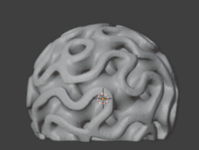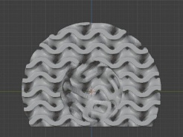
ภาพที่ 1 แบบจำลองโดมปะการังเทียมโครงสร้าง Gyroid ที่มีทรงกลมภายใน
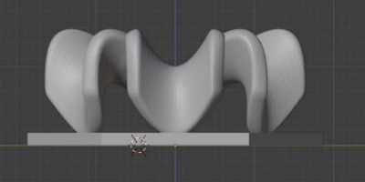
ภาพที่ 2 แบบจำลองโดมปะการังเทียมโครงสร้าง Hyperbolic Paraboloid
2.5 ทดสอบประสิทธิภาพของการชะลอคลื่นในโปรแกรม SolidWorks
ทดสอบคุณภาพหรือความสามารถในการรับแรงดันนํ้าเพื่อดูความสามารถใน การชะลอคลื่นใตนํ้าโดยใชโปรแกรม SolidWorks โดยกําหนดความสูงของระดับนํ้าอยูที่ 2.5 เมตร ความเร็วของกระแสนํ้า 2 m/s
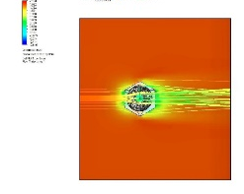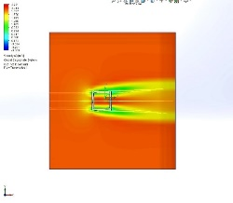
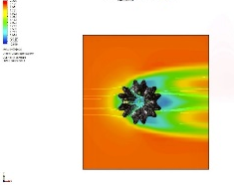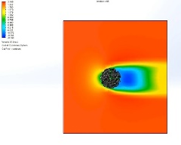
ภาพที่ 3 การทดลองประสิทธิภาพการชะลอคลื่นโดยโปรกรม Solidworks
2.6 ทดสอบประสิทธิภาพการชะลอคลื่นในสภาวะจําลองทางทะเล
ออกแบบและสรางตูเก็บนํ้าดวยแผนอะคริลิคใส ขนาดกวาง 60x245x30 เซนติเมตร สรางแบบจําลองปะการังเทียมดวยเครื่องปริ้นท 3D จากนั้นนํามาทดลอง ประสิทธิภาพการชะคลื่น โดยใสนํ้าทะเลในตูเก็บนํ้าโดยทดลองที่ความสูง 2 ระดับ คือ 15 และ 20 เซนติเมตร ตูด้านหนึ่งใสทรายเพื่อจําลองหาดทราย สวนดานตรงขมติดตั้ง อุปกรณสรางคลื่นที่มีความเร็วเริ่มตน 0.9 m/s ทดลองปะการังเทียม 1 ตัวและ 3 ตัวแบบ ตั้งเรียงหนากระดานขวางการเคลื่อนที่ของคลื่นโดยติดตั้งหางจากอุปกรณสรางคลื่น 50,100 และ 150 เซนติเมตรตามลําดับ บันทึกอัตราเร็วของคลื่นที่เคลื่อนที่กอนและหลัง ผานปะการัง 3 ซํ้า คํานวณคาเฉลี่ย เปลี่ยนแบบปะการังเทียมทดลองซํ้าจนครบทั้ง 2 แบบ บันทึกอัตราเร็วของคลื่นที่เคลื่อนที่กอนและหลังผานปะการังเทียมที่ระยะหางตาง กันและความสูงตางกันลงในตาราง แลวคํานวณเปอรเซ็นตอัตราเร็วของคลื่นที่ เปลี่ยนแปลงไป
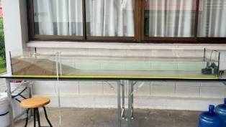
ภาพที่ 4 แบบจำลองสภาวะทางทะเล
3. ผลการทดลอง
3.1 ความสามารถในการชะลอคลื่น ขณะคลื่นเคลื่อนที่ผานปะการังเทียมจาก การใชฟงกชัน Flow Simulation ในโปรแกรม Solidworks
จากการใชฟงกชัน Flow Simulation ในโปรแกรม Solidworks โดยกําหนดใหคลื่นมี ความเร็วอยูที่ 2 m/s ทําใหทราบความเร็วของคลื่นหลังผานแบบจําลองปะการังเทียม ดังตารางที่ 1
ตารางที่ 1 ความเร็วของคลื่นที่ผ่านแบบจำลองปะการังเทียมจากโปรแกรม Solidworks
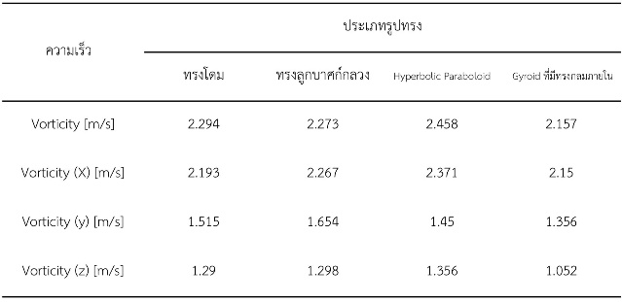
3.2 ความสามารถในการชะลอคลื่น ขณะคลื่นเคลื่อนที่ผานปะการังเทียมใน ระบบสภาวะจําลองทางทะเล จากการทดลองเมื่อนําปะการังเทียมโครงสราง Hyperbolic Paraboloid และโครงสราง Gyroid ที่มีทรงกลมภายใน มาทดสอบในสภาวะจําลองทางทะเล โดย วัดความเร็วของคลื่นหลังผานโครงสรางปะการังเทียม
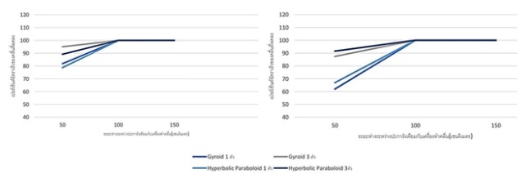
ภาพที่ 5 เปอร์เซ็นต์อัตราเร็วของคลื่นที่ลดลง
จากภาพที่ 5 ทําใหทราบวาทั้งสองโครงสรางมีความสามารถในการชะลอคลื่นที่ดี แต สามารถทําไดดีในความสูงที่ตางกัน โดยในการทดลองที่มีความสูงของระดับนํ้าทะเล 15 เซนติเมตร ปะการังเทียมโครงสราง Gyroid ที่มีทรงกลมภายในที่วางเรียงกัน 3 ตัว มี ความสามารถในการชะลอคลื่นที่ดีที่สุด โดยลดลงเฉลี่ยรอยละ 82–94 และในการ ทดลองที่มีความสูงของระดับนํ้าทะเล 20 เซนติเมตร ปะการังเทียมโครงสราง Hyperbolic Paraboloid มีความสามารถในการชะลอคลื่นที่ดีที่สุด โดยลดลงเฉลี่ย รอยละ 67-91 และในระยะที่หางออกไป ทั้งคูมีความสามารถในการชะลอคลื่นสูงที่ ร้อยละ 100

4. อภิปรายผลการทดลอง
จากผลการทดลองทําใหทราบวาโดมปะการังเทียมทุกแบบมีประสิทธิภาพในการ ชะลอคลื่น แตไดผลตางกัน ขึ้นอยูกับระดับความสูงของนํ้า ในระดับนํ้าสูงปะการังเทียม โครงสราง Hyperbolic Paraboloid มีประสิทธิภาพในการชะลอคลื่นดีที่สุด เนื่องจาก รูปทรง Hyperbolic Paraboloid ชวยกระจายแรงจากคลื่นที่มากระทบออกไปหลาย ทิศทาง ลดการรวมศูนยของแรงกระแทกโดยตรง โดมปะการังเทียมที่ประยุกตรวมกับ โครงสราง Gyroid ที่มีทรงกลมภายใน มีลักษณะการจัดเรียงชองวางที่ซับซอนแตเปน ระเบียบ สงผลใหคลื่นที่เคลื่อนผานตองไหลไปตามเสนทางโคงและคดเคี้ยวภายใน โครงสราง ทําใหเกิดการสูญเสียพลังงานจากการหมุนวนและแรงเสียดทานผนัง ซึ่งชวย ลดความเร็วคลื่นลงไดอยางมีนัยสําคัญ ลักษณะดังกลาวสอดคลองกับธรรมชาติของ ปะการังสมองซึ่งมีผิวหยักและชองทางคดเคี้ยวที่สามารถลดพลังงานของคลื่นได นอกจากนี้โครงสรางยังสรางสภาพแวดลอมที่เหมาะสมตอการอยูอาศัยของสิ่งมีชีวิต ทางทะเลชวยเพิ่มความหลากหลายทางชีวภาพ ในเชิงของการออกแบบมีสมการเชิง คณิตศาสตรรองรับถือเปนขอไดเปรียบเชิงวิศวกรรมที่สําคัญ เนื่องจากสมการ Gyroid ซึ่งอยูในกลุม Triply Periodic Minimal Surface (TPMS) สามารถกําหนดให โครงสรางมีความสมมาตร รูปทรงเรียบเนียน และเชื่อมตอกันโดยไมมีรอยตอ เมื่อ เปรียบเทียบกับปะการังเทียมที่นิยมใชในปจจุบัน เชน โดมปะการังทั่วไป หรือ โครงสรางแบบลูกบาศกกลวงพบวาโครงสรางโดมปะการังเทียม Gyroid ที่มีทรงกลม ภายในมีประสิทธิภาพสูงกวาในการชะลอความเร็วคลื่น ลดการกัดเซาะชายฝง ลดผล กระทบตอโครงสรางพื้นฐานริมทะเล และชวยฟนฟูระบบนิเวศทางทะเลไดอยางยั่งยืน
ขอเสนอแนะ
กําหนดความหนาใหเทากัน ศึกษาวัสดุที่จะนํามาใชในการสรางปะการังเทียม
กิตติกรรมประกาศ
โครงงานนี้ไดรับคําปรึกษาและการชี้แนะจากอาจารยที่ปรึกษาโครงงานนางสาว สนฤดี ศรีสวัสดิ์ และขอขอบคุณอาจารยผูมีสวนเกี่ยวของทุกทานที่ไดใหความอนุเคราะห ดานขอมูล คําแนะนํา และความชวยเหลือตลอดจนทําใหโครงงานฉบับนี้สําเร็จสมบูรณ และสถานที่จากโรงเรียนวิทยาศาสตรจุฬาภรณราชวิทยาลัย เพชรบุรี
เอกสารอางอิง
จันทรเพ็ญ วุฒิวรวงศ. (2544). ผลของการเคลื่อนที่ของตะกอนต่อการจมตัวของ ปะการังเทียม[วิทยานิพนธปริญญาวิทยาศาสตรมหาบัณฑิต]. จุฬาลงกรณ มหาวิทยาลัย
ธนัท ศักดานรเศรษฐ, แนวทางการออกแบบและกอสรางสถาปตยกรรมรูปทรง เรขาคณิตเชิงเสนโคงดวยเทคโนโลยีการพิมพสามมิติดวยวัสดุซีเมนต : กรณีศึกษา การออกแบบศาลาอเนกประสงค,(สถาปตยกรรมศาสตรมหาบัณฑิต คณะ สถาปตยกรรมและการผังเมือง มหาวิทยาลัยธรรมศาสตร, 2558)
สมภพ รุงสุภา. (2562). รูปแบบและผลสําเร็จการฟนฟูปะการังดวย “โดม ปะการัง” โดยการมีสวนรวมของชุมชนเกาะสีชัง-เกาะขามใหญ จังหวัดชลบุรี (Khamyai Island Community Coral Rehabilitation by“Coral Dome”). วารสารสิ่งแวดลอม, ปที่ 23 (ฉบับที่ 4).
ศักดิ์ชาย คงนคร,”ออกแบบและทดสอบปะการังเทียม ลดความแรงคลื่น,” ใน งานประชุมวิชาการระดับชาติ ดานวิทยาศาสตรและเทคโนโลยี เครือขายสถาบัน อุดมศึกษาภาคใต ครั้งที่ 7, วันที่ 10-11มีนาคม 2565, ณ คณะวิทยาศาสตรและ เทคโนโลยี มหาวิทยาลัยราชภัฏสุราษฎรธานี,หนา 70-78.
อรรถวิทย สุดแสง.(2547).การหมุนhttps://share.google/032YrK2rqJYBTrmk
Leonie Wallat. (2022). Computational Design and Characterisation of Gyroid Structures withDifferent Gradient Functions for Porosity Adjustment. Materials, 15(9).
Qiheng Wang. (2023). Application of Hyperbolic Paraboloid in Architectural Design.Technical Gazette 30(5), 1674-1681. https://doi.org/10.17559

